
امتحان شهادة التعليم المتوسط التجريبي
وزارة التربية الوطنية المستوى : الرابعة متوسط
متوسطة بهلولي محمود يابوس دورة: ماي 2025
اختبار في مادة: العلوم الفيزيائية والتكنولوجية المدة: ساعة ونصف

الجزء الأول : 12ن
التمرين الأول : 6ن

من استخدامات معدن القصدير تلحيم بعض المعادن خاصة الشرائح الالكترونية (انظر الصور)، حيث يتم انتاج معدن القصدير باتباع عدة طرق كيمائية من بينها التحليل الكهربائي لمحلول كلور القصدير (Sn²⁺ ;2Cl⁻)
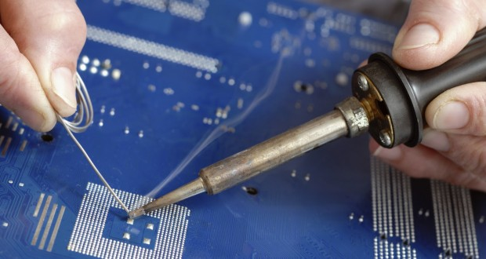 | 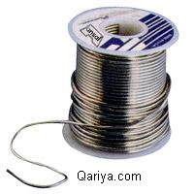 | 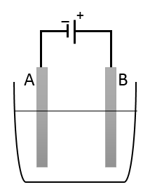
صورة1: تلحيم شريحة الكترونية بالقصدير Sn | صورة2: سلك القصدير للتلحيم | شكل1 : تجربة التحليل الكهربائي

- نجري تجربة التحليل الكهربائي لمحلول كلور القصدير (انظر الشكل 1) فنلاحظ انطلاق غاز الكلور عند مسرى المصعد و ظهور شعيرات بيضاء لمعدن القصدير عند مسرى المهبط.
- حدد المسريين A و B
- فسر الملاحظات المسجلة عند مسرى المهبط و المصعد
- اقترح بروتوكول تجريبي للكشف عن شاردة الكلور
- أكتب المعادلة النصفية عند كل مسرى ثم المعادلة الاجمالية
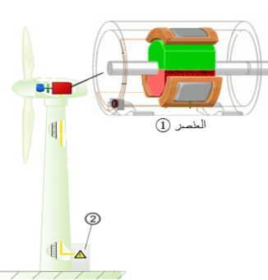
التمرين الثاني: (06 نقاط)
عرف استخدام التوربينات لتوليد الطاقة الكهربائية من خلال طاقة الرياح
توسعا و تطورا
كبيرا في السنوات الخمس الأخيرة على مستوى العالم. قمنا بمعاينة التوتر الناتج
عن العنصر 1 و عن المخزنة 2 بجهاز راسم الاهتزاز المهبطي.
فتحصلنا على المنحنيين أدناه. تمعن في الوثائق المرفقة ثم أجب عن الأسئلة.
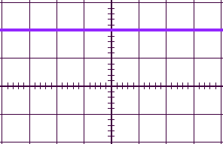 | 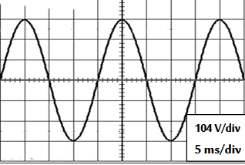
التوتر الناتج عن العنصر 2 | التوتر الناتج عن العنصر 1

- تعرف على العنصر ثم وضح مبدأ عمله مبرزا العنصر المحرض و المتحرض به
- حدد نوع التوتر لكل عنصر 1 و 2 مبرزا الفرق بينهما
- أي نوع من التوتر يُستخدم لتشغيل تلفاز و لجهاز تحكمه ؟
- أحسب التوتر الأعظمي للعنصر 1 ثم استنتج توتره المنتج Ueff
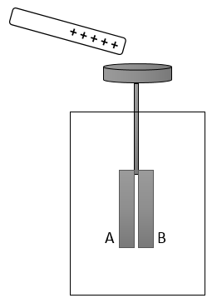
المعطيات : الحساسية العمودية v104 الحساسية الأفقية 5ms
الجزء الثاني :

قمنا بتقريب قضيب زجاجي مشحون بشحنة موجبة من الرأس المعدني لكاشف كهربائي
- صف ماذا تلاحظ على مستوى الصفيحتين A و Bمحددا نوع الشحنة التي اكتسبها
الصفيحتين و طريقة تكهربهما
- فسر ملاحظتك السابقة
- أ. مثَل كيفيا القوتين المتبادلتين بين الصفيحيتين
3.ب. أعط نص مبدأ الفعلين الميكانيكين المتبادلين
الوضعية الادماجية: 08 ن
تدخلت فرقة إنقاذ لرفع تخت كتلته (kg15000) غرق في قاع البحر إثر ثقب به، و ذلك بتثبيت أكياس العوامة منفوخة بالهواء على جوانبه ليطفو التخت على سطح الماء ثم يتم سحبه الى غاية الشاطئ (الصور1) .
يتم رفع التخت من سطح البحر بواسطة سلسلتي رافعة لنقله الى مستودع صيانة السفن. (الصور 2)

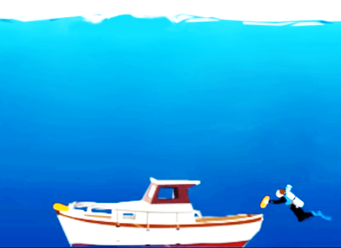 | 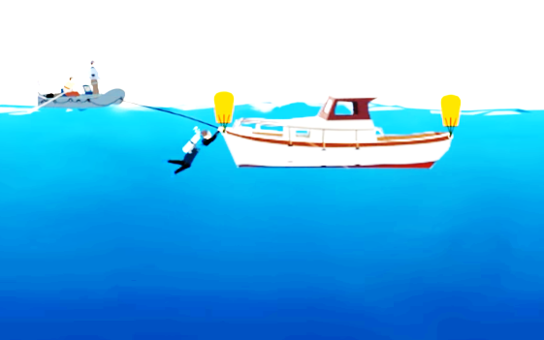 | 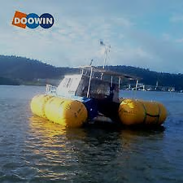
ص1:1. تزويد التخت المخترق بعوامات | ص1: 2. طفو التخت فوق سطح الماء | ص1 : 3. سحب اليخت نحو الشاطئ

- فسر سبب طفو اليخت مبرزا دور العوامات في ذلك
- أحسب ثقل اليخث g=10N/kg
اذا علمت ان السلسلتين تطبقان قوتي شد اليخث شدتهما : T₁=10600N ;T₂=10600N
- مثل القوى المؤثرة على اليخت في حالة الطفو باستخدام سلم الرسم 1cm → 5000 N
ثم اذكر شرطي توازن اليخث .

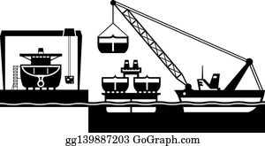 | 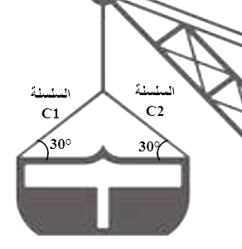
صور 2 : رفع اليخت من البحر بالرافعة | صور 2 : اليخت في حالة توازن

الصفحة 2 من 2
يعطى: الجاذبية الأرضية 10N/kg بالتوفيق

